

**MERSİN İLİ**

**AKDENİZ İLÇESİ, NUSRATİYE MAHALLESİ,**

**350 ADA 237 VE 244 PARSEL İLE YAKIN ÇEVRESİNE İLİŞKİN**

**1/5000 ÖLÇEKLİ NAZIM İMAR PLANI DEĞİŞİKLİĞİ**

**PLAN AÇIKLAMA RAPORU VE PLAN HÜKÜMLERİ**

**EYLÜL 2025**

**MERSİN İLİ, AKDENİZ İLÇESİ, NUSRATİYE MAHALLESİ, 350 ADA 237 VE 244 PARSEL İLE YAKIN ÇEVRESİNE İLİŞKİN 1/5000 ÖLÇEKLİ NAZIM İMAR PLANI DEĞİŞİKLİĞİ PLAN AÇIKLAMA RAPORU VE PLAN HÜKÜMLERİ**

**Planlama Alanının Konumu**

İmar planı değişikliğine konu edilen alan, Tapuda Akdeniz İlçesi, Nusratiye Mahallesi sınırları içerisinde, Eski Otogar ve Makine İkmal olarak kullanılan alanların kuzeyinde konumlanan bir alan olup batısında 25m. en kesitli taşıt yolu (Mersinli Ahmet Cad.) geçmektedir.

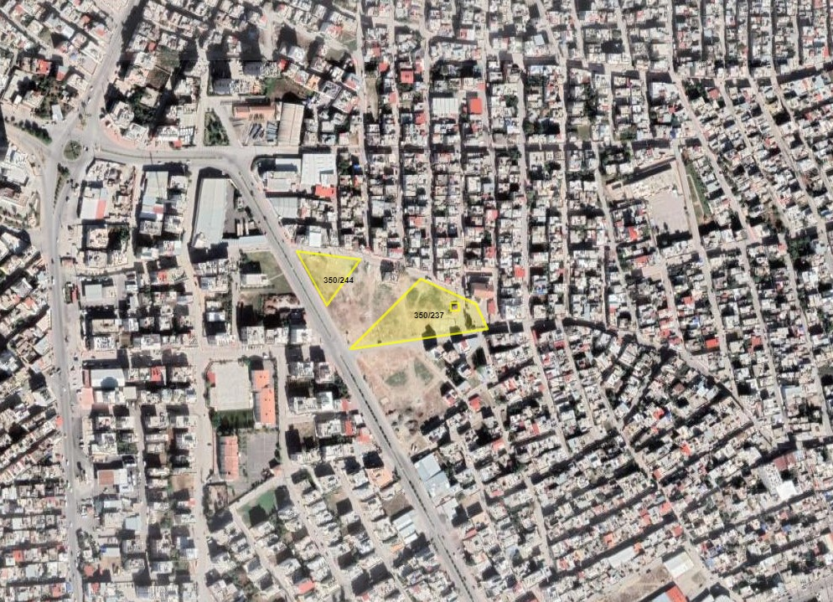

Şekil 1:Planlama Alanının Konumu

**Plan Değişikliğinin Amacı**

Bölge halkına hizmet etmek adına, ihtiyaç duyulması halinde Belediyelerin görev ve sorumlulukları kapsamındaki hizmetlerinin götürülebilmesi için gerekli itfaiye, acil yardım ve kurtarma, ulaşıma yönelik transfer istasyonu, araç ve makine parkı, bakım ve ikmal istasyonu, garaj ve triyaj alanları, belediye depoları, asfalt tesisi,atık işleme tesisi, zabıta birimleri, mezbaha, ekmek üretim tesisi, pazar yeri, idari, sosyal ve kültürel merkez gibi mahallî müşterek nitelikteki ihtiyaçları karşılamak üzere söz konusu alanda İmar Planı değişiklikleri hazırlanmış ve Mersin Büyükşehir Belediye Meclisi’nin 14.02.2022 tarih ve 107 sayılı Kararı ile onaylanmıştır.

Ancak söz konusu bölgede tarif edilen belediye hizmetlerinin başka bir alanda yürütüleceği belirlendiğinden söz konusu Meclis Kararının iptal edilmesi ve plan değişikliğine konu edilen parsellere ilişkin eski plan kararlarına dönülmesi amaçlanmaktadır.

**Yürürlükte Olan Onaylı Planlar**

Plan değişikliğine konu alan yürürlükte bulunan 1/5000 ölçekli Nazım İmar Planında kısmen Belediye Hizmet Alanı kısmen Eğitim Alanı kısmen de Yol olarak tanımlı alan içerisinde kalmaktadır.

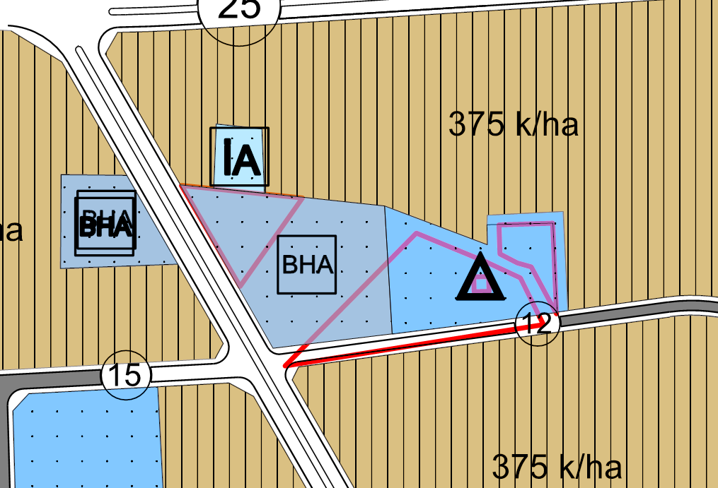 Şekil 2: Yürürlükteki 1/5000 Ölçekli Nazım İmar Planı

**İmar Planı Değişikliği**

Söz konusu alanda düşünülen yatırımlardan vazgeçildiğinden, söz konusu parsellerde hazırlanan 1/5000 ölçekli Nazım İmar Planı değişikliği öncesi plan kararlarına dönülmüş olup Sosyal Tesis Alanı, Park Alanı, Konut Alanı olacak şekilde düzenleme yapılmıştır.

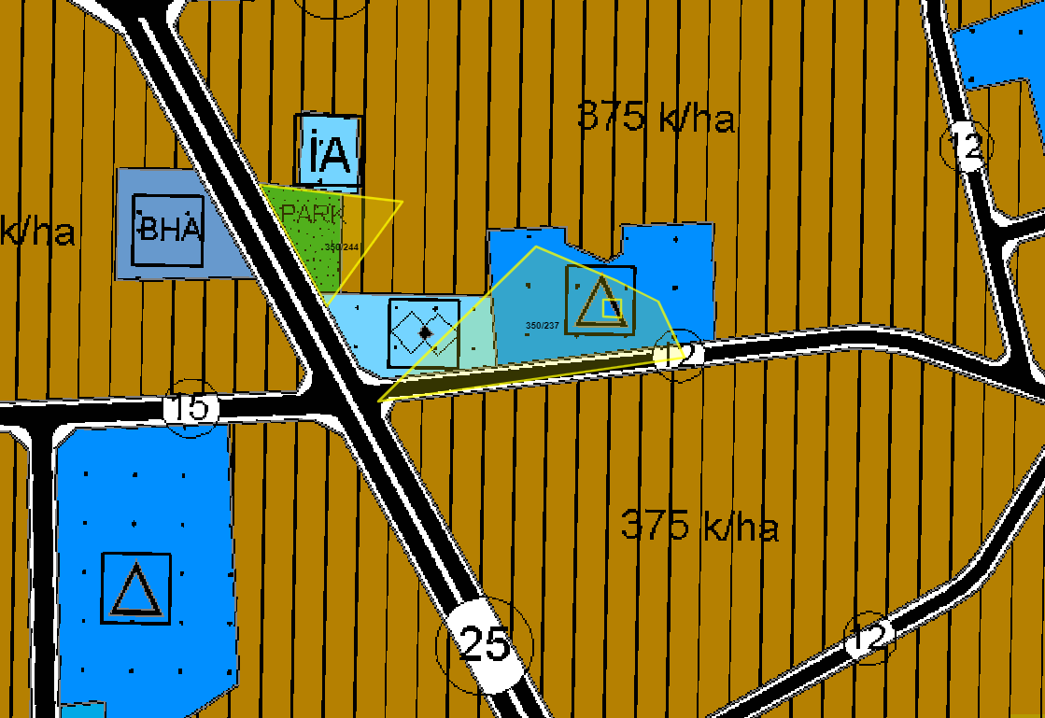Şekil 3: 1/5000 Ölçekli Nazım İmar Plan Değişikliği Teklifi

**PLAN HÜKÜMLERİ**

* Bu Plan Kararları ile Belediyelerin görev ve sorumlulukları kapsamındaki hizmetlerinin götürülebilmesi için gerekli itfaiye, acil yardım ve kurtarma, ulaşıma yönelik transfer istasyonu, araç ve makine parkı, bakım ve ikmal istasyonu, garaj ve triyaj alanları, belediye depoları, asfalt tesisi, atık işleme tesisi, zabıta birimleri, mezbaha, ekmek üretim tesisi, pazar yeri, idari, sosyal ve kültürel merkez, gençlik merkezleri, spor merkezleri, aile yaşam merkezi, meslek edindirme merkezi, gibi mahallî müşterek nitelikteki ihtiyaçları karşılamak üzere kurulan tesisler ile arge faaliyetlerinin yürütülebileceği vs. tesislerin yapılabileceği alandır.
* İmar planlarında gösterilen kavşak tipleri, yanaşma şeritleri, refüj açıklıkları, trafik geçişleri vb. düzenlemeler şematik olup ilgili yatırımcı İdaresince hazırlanacak avan projelere göre uygulanacaktır.
* Bu İmar Planı değişikliği ile doğacak her türlü kamulaştırma, imar uygulaması vb. dosyaların hazırlanması, onay merci İdareye sunulması ve onaylatılması gibi iş ve işlemler ilgili yatırımcı İdaresince yürütülecektir.
* Bu plan ve plan hükümlerinde yer almayan hususlarda, 1/100.000 ölçekli Mersin İli Çevre Düzeni Planı Plan Hükümleri ile Mersin İli, Akdeniz, Toroslar, Yenişehir, Mezitli İlçeleri 1/5000 ölçekli İlave ve Revizyon Nazım İmar Planı Plan Hükümleri, 3194 sayılı “İmar Kanunu” ve bu kanunun ilgili yönetmelikleri ile diğer ilgili mevzuat hükümlerine uyulacaktır.